**Тема: Правильное питание**

**Цель:** создание условий для ознакомления детей с правильным питанием и формирование умений соблюдать правильное питание

**Задачи:**

Образовательные:

* познакомить с продуктами, необходимыми человеку каждый день;
* научить детей выбирать самые полезные продукты;
* дать представление о витаминах и их содержании в продуктах.

Развивающие:

* помочь детям правильно ориентироваться в ассортименте продуктов, сознательно выбирать более полезные, и по возможности включить их в ежедневный рацион;
* развивать логическое мышление, связную речь детей, словарный объём детей;

Воспитательные:

* формировать познавательный интерес к рациональному питанию, желание быть здоровым;
* показать детям, какие продукты полезны, а какие вредны для здоровья;
* привести к пониманию, что питаться нужно правильно, чтобы быть здоровыми.

**Ход урока:**

* **Приветствие**

Здравствуйте, ребята! Садитесь.

К нам в гости должен был прийти Незнайка, но с утра он прислал мне письмо

 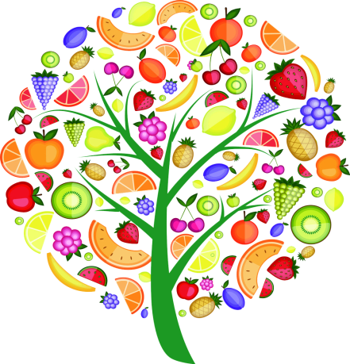

Я, наверное, заболел. Утром я ел всякие вкусности: шоколад, разноцветные конфетки, пил газировку, грыз леденцы, сухари, орехи, затем я съел холодное мороженое. Было так вкусно, но потом у меня разболелась голова, зубы и стал болеть живот. Помогите мне!

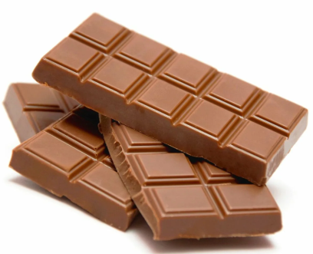 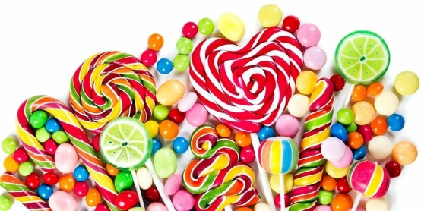 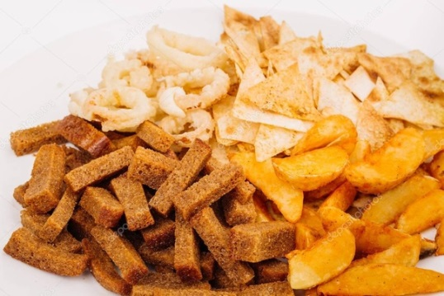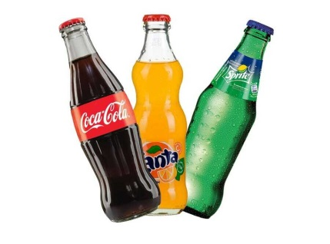

**-** Ребята, скажите, разве можно так питаться?

**-** Правильно, чтобы вырасти сильными и здоровыми, надо есть полезную пищу.

* **Игра «Да-нет»**

Ребята, давайте поиграем с вами в игру «Да-нет». Я вам буду читать утверждение, а вы мне говорите правильно это или нет.

1. Постоянно надо есть Для здоровья вашего Больше сладостей, конфет И поменьше каши. Ну, хороший мой совет? Вы скажите, да иль нет? (Нет).

2. Не грызите овощей И не ешьте вкусных щей, Лучше ешьте шоколад, Вафли, сахар, мармелад, Это правильный совет? (Нет).

3. Навсегда запомните, Милые друзья, Не почистив зубы, Спать идти пора. Если мой совет хороший, Вы похлопайте в ладоши! (Дети не хлопают).

4. А когда устали и хотите спать, Захватите булочку Сладкую в кровать. Это правильный совет? (Нет).

- Как вы считаете, если человек будет есть вредные продукты или однообразную пищу, что с ним произойдет? (будет слабым, болезненным, от сладкого испортятся зубы и т. д.)

* **Задание «Здоровые зубы»**

***-*** Сейчас мы посмотрим, какие полезные продукты вы знаете. У меня приготовлена для вас игра.

* **Физкультминутка «Фрукты»**

Будем мы варить компот. (маршировать на месте)

Фруктов нужно много. Вот. (показать руками - "много")

Будем яблоки крошить, (крошим)

Грушу будем мы рубить, (ладошками)

Отожмем лимонный сок, (отжимаем)

Слив положим и песок. (имитировать, как крошат, рубят, отжимают, кладут, насыпают песок)

Варим, варим мы компот, (повернуться вокруг себя)

Угостим честной народ. (хлопать в ладоши)

* **Дидактическая игра «Скажи правильно» (Становимся в круг)**

Всем известно, что по утрам полезно кушать каши.

Я буду кидать вам мячик, и называть  крупу, а вы ловите мяч и говорите, как называется каша, приготовленная из этой крупы:

Каша из риса - рисовая каша;  
Каша из кукурузы - кукурузная каша;  
Каша из гречки - гречневая каша;  
Каша из овса - овсяная каша ;  
Каша из пшена - пшенная каша;  
Каша из манки - манная каша ;  
Каша из перловки - перловая каша;

* **Игра Корзина – загадка.**

Ребята, у меня есть для вас еще один сюрприз - «корзина-загадка». Предлагаю вам отгадать загадки, а отгадки найти в корзине (на ощупь).

С виду он как рыжий мяч, только вот не мчится вскачь. В нём полезный витамин – это спелый (**апельсин)**.

Круглое, румяное, я расту на ветке: любят меня взрослые и маленькие детки (**яблоко**).

Под шершавой кожурой, сочный плод хранится мой,

Он зеленый и зернистый, нежный, сладкий и мясистый.

Как же называюсь я? мякоть вкусная моя —

Кладезь витаминов ценных, для здоровья драгоценных (**киви).**

Этот фрукт на вкус хорош и на лампочку похож (**груша**)

Знают этот фрукт детишки, любят есть его мартышки.

Его солнце попросило передать свою вам силу.

Родом он из жарких стран называется (**банан**).

* **Игра «Светофор»**

 А теперь давайте посмотрим на экран там у нас появился маленький светофор, похожий на пешеходный.

Но у нас только два сигнала: красный и зеленый. (В руках у детей красные и зеленые кружочки). Представьте, что вы переключаете этот светофор. Если правило верное и вы с ним согласны, то покажите зеленый кружок. Если правило неверное, следует показать красный.

• Садиться за стол с немытыми руками.

• Есть в одно и то же время не менее трех раз в день.

• Есть быстро, торопливо.

• Обязательно есть овощи и фрукты.

• После еды полоскать рот.

• За столом болтать, махать руками.

• Тщательно пережевывать пищу.

Дети показывают нужные кружочки.

Вот видите, сколько хороших и полезных советов мы можем дать Пете и нашему Незнайке. Я. Думаю, что мальчик к нам прислушается и будет есть только полезные продукты. Ведь правильное питание — это залог здоровья человека.

* **Лаборатория**

А сейчас мы с вами отправимся в нашу лабораторию. Только помните! Находясь в лаборатории ничего не пробуем на вкус, даже если очень хочется!

**ОПЫТ № 1.** Выложить конфеты в тарелку и налить воду, что бы конфеты покрылись водой.

ВЫВОД: Вода окрасилась в цвета конфет, значит они покрыты красителями, что вредно для организма человека.

**ОПЫТ № 2.** В стакан с водой высыпаем сухарики, перемешиваем.

ВЫВОД: вода в стакане стала мутной и как будто грязной, потому что добавлено много острых приправ, соли, красителей, что плохо влияет на здоровье человека и может вызвать аллергию.

Воспитатель: Сухарики можно приготовить в домашних условиях, без добавок и консервантов.

Ребята, вы наверное все любите конфеты и запивать их сладкой газированной водой, как наш Незнайка. А хотите посмотреть, что происходит в вашем желудке, когда там встречаются лимонад и конфета.

**Опыт «Вредность чипсов».** Мы кладем большой чипсы на лист бумаги и складываем его пополам, раздавим чипсы внутри листа. Уберем кусочки чипсов с бумаги и посмотрим бумагу на свет. Бумага покрылась жирными пятнами с желтым оттенком.

ВЫВОД: Чипсы содержат большое количество жиров. А желтый цвет обозначает присутствие в продукте красителей.

Воспитатель: А избыток жира и красителей очень большой вред наносят нашему желудку, он может заболеть.

 Молодцы дети, сегодня вы узнали много нового и интересного, о полезной пищи. Ребята,  теперь вы  знаете, что нужно кушать, чтобы быть здоровым.

* **Подведение итогов. Закрепление**

- Ребята, мы сегодня много говорили о питании, вспомним **основные правила правильного и здорового питания:**  
1. Надо питаться продуктами, которые полезны для здоровья *(обязательно есть овощи и фрукты)*  
2. Есть надо не много. Переедание вредно для организма.  
3. Пищу нужно хорошо прожевывать.  
4. Перед едой надо всегда мыть руки с мылом.  
5. Полоскать рот после еды  
6. Во время приема пиши не разговаривать.  
7. Нужно завтракать, обедать и ужинать в одно и те же время. Наш желудок привыкнет приниматься за работу в определенные часы. И пища будет перевариваться быстрее, приносить больше пользы.  
8. Запомни: овощи, фрукты – самые витаминные продукты.

**Подведение итогов**

О чём мы с вами сегодня говорили?

(о правильном питании, в пище содержатся полезные вещества – витамины) научились различать полезные продукты от вредных.

Если на уроке вам все было понятно и интересно, покажите солнышко, а если были затруднения, то тучку.

Незнайка: Ребята, я вам очень благодарен за то, что вы научили меня питаться правильной, здоровой и полезной пищей, и рассказали о вредной пище и я приготовил для вас сюрприз витаминный (фрукты). Ну, а мне пора с вами прощаться! До свидания, ребята!